LYCEE PROFESSIONNEL Henri SAINTE-CLAIRE DEVILLE
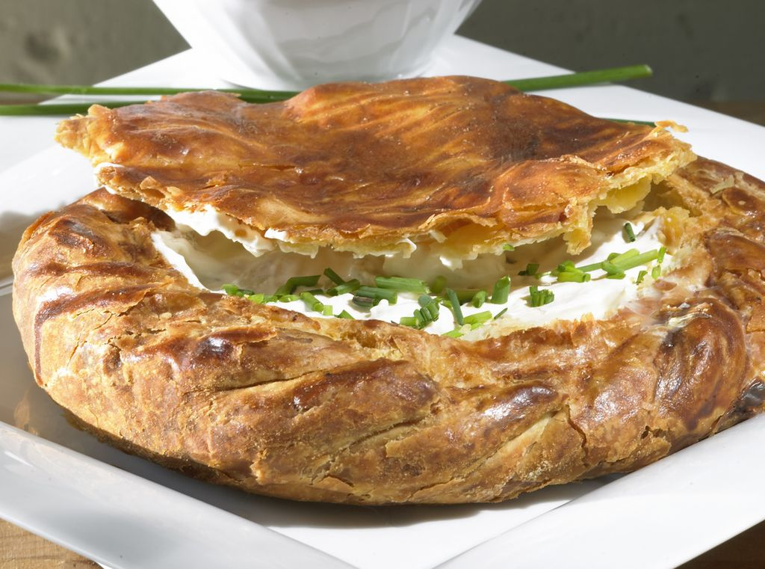
3, RUE RENE DESSIOVE
63500 ISSOIRE

(: 04 73 89 18 88
⌂ : FAIT MAISON

MENUS
ϴ : Présence arachides ou fruits à coques

Semaine du 27 au 30 avril

 | Petit déjeuner | Déjeuner |  |  | Dîner
Lundi 27 | Café, lait, chocolat, céréales, confiture, miel, compote, jus de fruits, yaourt, fruits | Salade tomate œuf ou betteraves et carottes râpées  Merlu à l’huile d’olive  Poisson pané  Riz ou courgettes sautées  Fromage  Crème dessert⌂ ϴ |  |  | Beignet de calamar  Brochette de dinde sauce barbecue  Pâtes  Salade de fruits
Mardi 28 | Café, lait, chocolat, céréales, confiture, miel, compote, jus de fruits, yaourt, fruits | Riz et macédoine ou salade verte  Rôti de porc au jus ou omelette  Brocolis ou pomme noisette  Camembert  Fruit |  |  | Terrine de légumes / mayonnaise  Burger  Frites  Glace
Mercredi 29 | Café, lait, chocolat, céréales, confiture, miel, compote, jus de fruits, yaourt, fruits | Salade au fromage ou salade verte  Quenelle sauce tomate  Semoule / tomates provençales  Fromage  Compote de fruits |  |  | Salade composée  Tortillas  Ratatouille ou riz safrané  Montagne  Banane
Jeudi 30 | Café, lait, chocolat, céréales, confiture, miel, compote, jus de fruits, yaourt, fruits | Jambon cru / beurre ou saucisson / beurre  Escalope de poulet ou poisson  Penne rigate ou aubergine sautée à l’huile d’olive  Emmental  Baba aux fruits⌂ ϴ ou beignet framboise |  |  | Salade verte et croûtons  Couscous⌂  Yaourt  Banane
Vendredi 1 |  | FÉRIÉ
L’AGENT COMPTABLE,  Grégoire GIBERT |  |  | L’INFIRMIERE,  Caroline DHETZ | LE PROVISEUR,  Benoit ROUSSET

